Interoperabilità, alla base dell’Industry 4.0
La fabbrica intelligente
A SPS IPC Drives Italia 2016, COMAU, B&R e DATALOGIC hanno mostrato i frutti delle competenze delle tre aziende e di una proficua collaborazione all’insegna dell’Industry 4.0.
Grazie alla totale integrazione di tutte le parti dell’automazione e all’adozione di standard di comunicazione aperti, come POWERLINK, è possibile sfruttare le informazioni disponibili dai sempre più numerosi dispositivi intelligenti in campo.
Parliamo di controlli, interfacce uomo macchina, I/O, attuatori e di quei dispositivi smart che stanno entrando a grandi passi nella catena di automazione periferica con l’obiettivo di offrire maggiore flessibilità e qualità in produzione, come i sistemi di visione e i robot. Tutte queste parti sono sistemi ciber-fisici, fonti di informazioni preziose per elaborare strategie di ottimizzazione della produzione e ottenere una vera fabbrica intelligente.
Alcuni esempi in diversi padiglioni
Nell’area Know-How 4.0 della fiera dedicata alle applicazioni nell'Industry 4.0, una cella robotizzata per la marcatura laser ha dimostrato come sia possibile integrare ogni componente in tempi record, realizzando una macchina articolata e intelligente. Macchina con cui il visitatore in fiera ha potuto interagire attraverso un Automation Panel B&R e dove un robot Racer3 COMAU, governato da azionamenti ACOPOSmulti di B&R, ha manipolato alcuni oggetti da personalizzare con il nome del visitatore, coordinandosi con una smart camera, con barriere di sicurezza e con il marcatore laser a fibra UniQ™ ALL-IN-ONE di DATALOGIC.
Per settori industriali delicati
All'interno dello stand DATALOGIC era disponibile una macchina dimostrativa dedicata ad ambienti regolamentati - come il farmaceutico - dove il robot COMAU operava guidato da telecamere e barriere ottiche DATALOGIC, controllato da azionamenti intelligenti B&R, perfettamente coordinati e integrati attraverso POWERLINK. La macchina ispezionava e verificava in modo rapido e intelligente l’integrità del tappo e della guarnizione delle fiale movimentate all’interno della cella permettendo al visitatore di visualizzare in tempo reale l’esito del controllo di qualità dal pannello B&R.
Il nuovo sistema di trasporto B&R
Nello stand B&R è stata presentata una stazione dimostrativa del nuovo sistema di trasporto basato su motori lineari magnetici SuperTrak, che si coordina con la robotica attraverso lo standard POWERLINK per manipolare oggetti in rapido movimento sulla linea.
Per il controllo del robot Racer3 di COMAU, inoltre, l’integrazione è nativa grazie al progetto openROBOTICS.

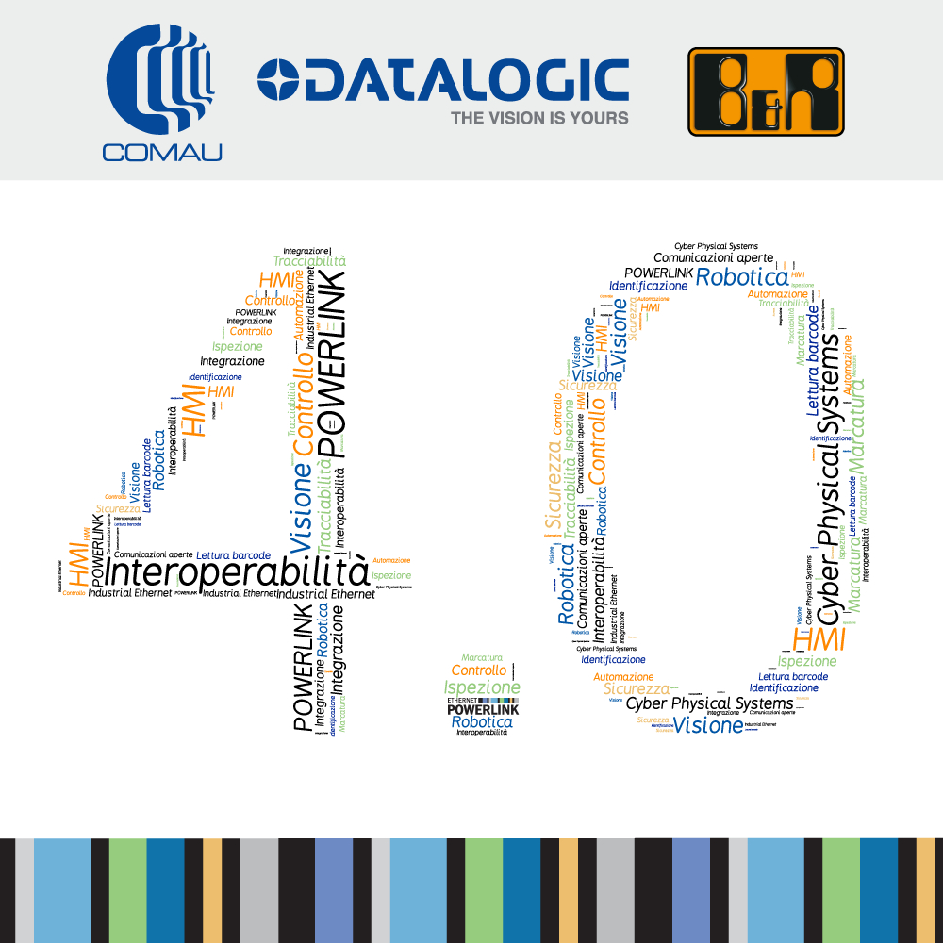
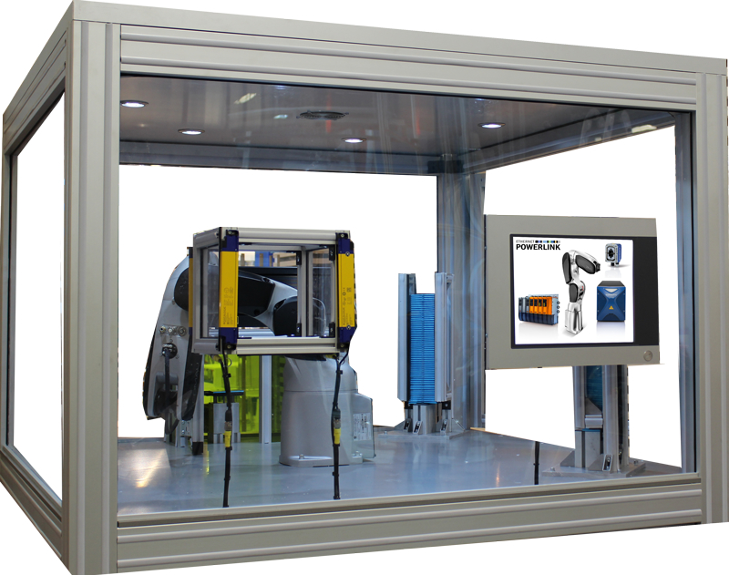
Cella marcatrice laser nell'Area Know-How 4.0
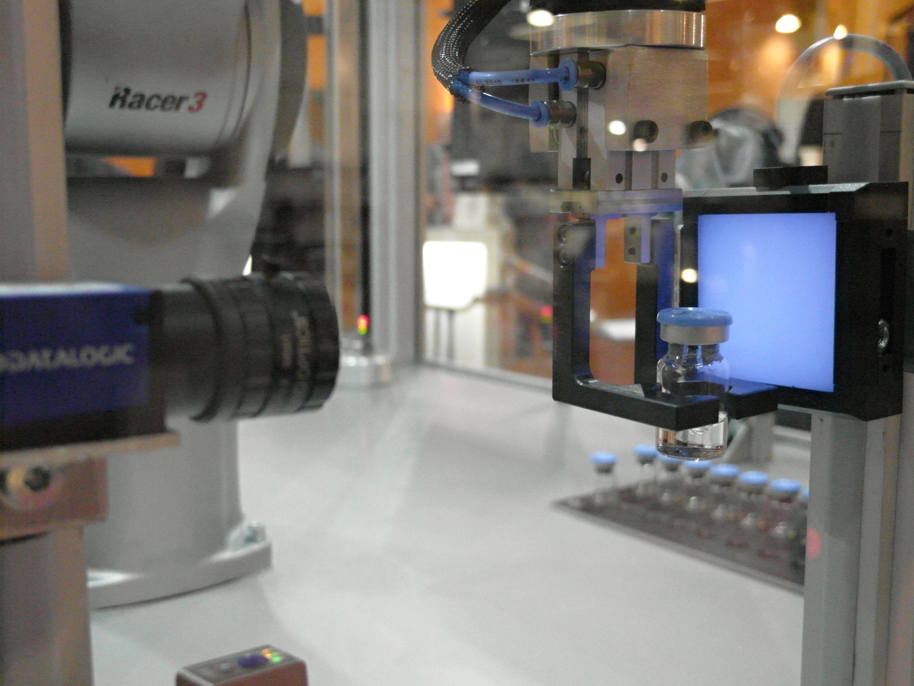
Cella per il controllo di qualità in ambito farmaceutico.
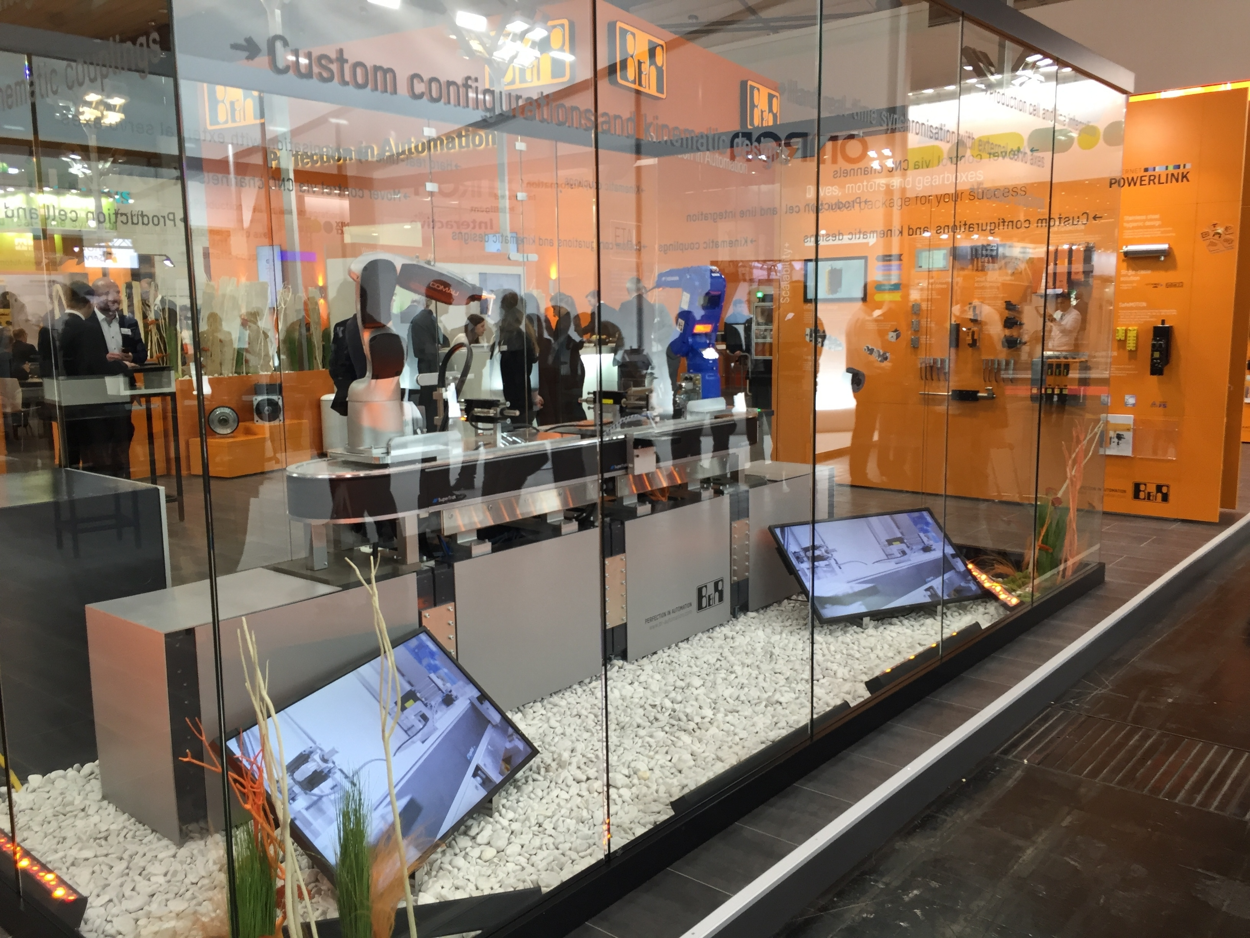
Sistema di trasporto basato su motori lineari magnetici SuperTrak.

A proposito di B&R
B&R, una divisione del Gruppo ABB, è leader globale nell'automazione industriale con sede in Austria. B&R combina tecnologia all'avanguardia con ingegneria avanzata per fornire ai clienti, praticamente di ogni settore, soluzioni complete per l'automazione di macchine e fabbriche, controllo del movimento, HMI e tecnologia di sicurezza integrata. Con gli standard di comunicazione IoT industriale tra cui OPC UA, POWERLINK e openSAFETY, nonché il software Automation Studio, B&R ridefinisce costantemente il futuro dell'ingegneria dell'automazione. Lo spirito innovativo che mantiene B&R all'avanguardia nell'automazione industriale è guidato dall'impegno a semplificare i processi e a superare le aspettative dei clienti.
Per maggiori informazioni, visita www.br-automation.com

